Werkinstructie verwijderen/koppelen functionele mailboxen

Stap 1:

Druk links bovenin op het knopje ‘bestand’.

Stap 2:
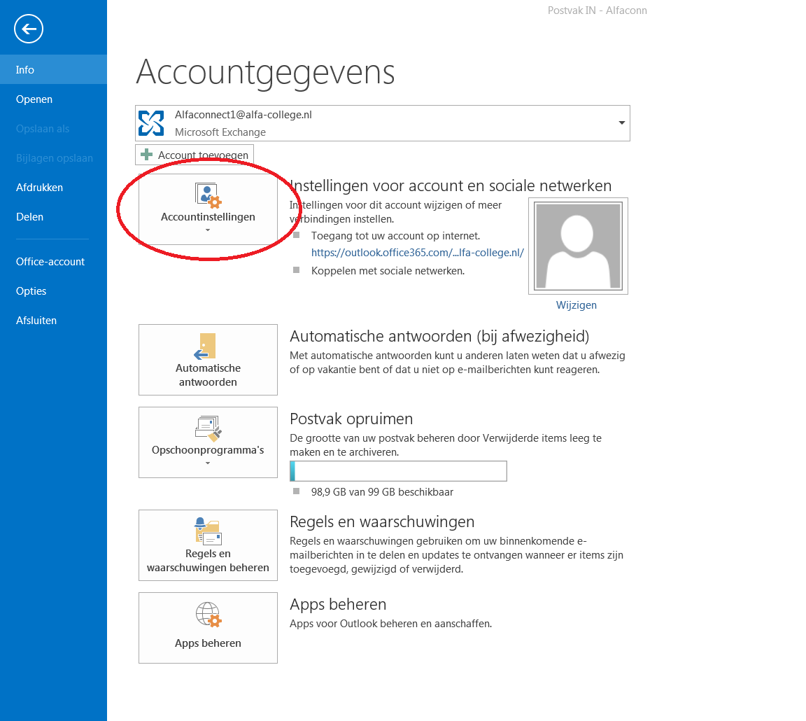
Druk vervolgens op de knop ‘accountinstellingen’. Hierna verschijnt er een keuze menu onder de knop. Hier moet ook ‘accountinstellingen’ worden geselecteerd.

Stap 3:
Selecteer vervolgens het email adres waar de functionele mailboxen aan gekoppeld zijn/moeten worden. En druk daarna op ‘Wijzigen’.

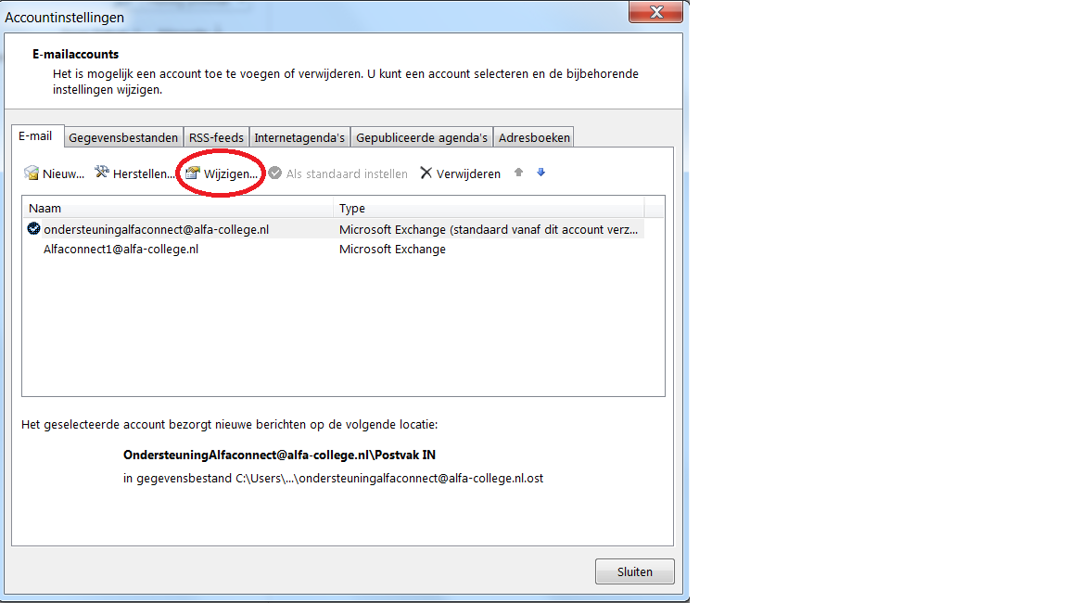

Stap 4:
Druk op de knop ‘Meer instellingen’.

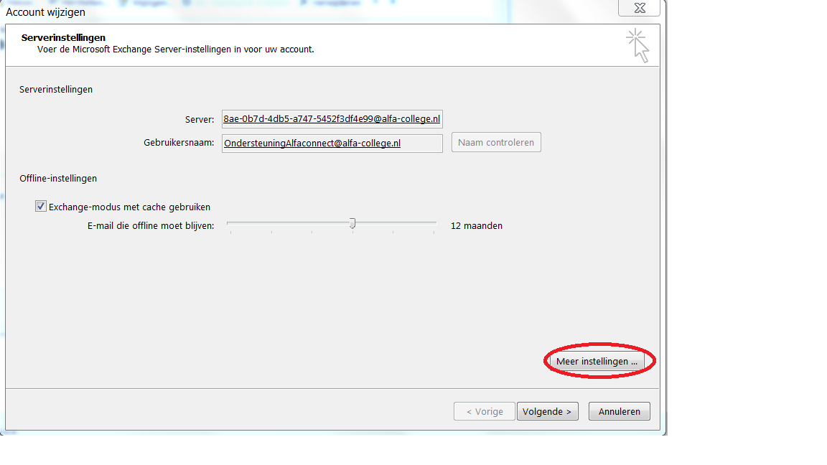

Stap 5:
Druk op ‘geavanceerd’. Hier kunt u in het gemarkeerde gedeelte functionele mailboxen verwijderen en weer toevoegen. Voordat u verder gaat met het opnieuw toevoegen van de mailboxen, dient u eerst Outlook te sluiten en opnieuw te starten.
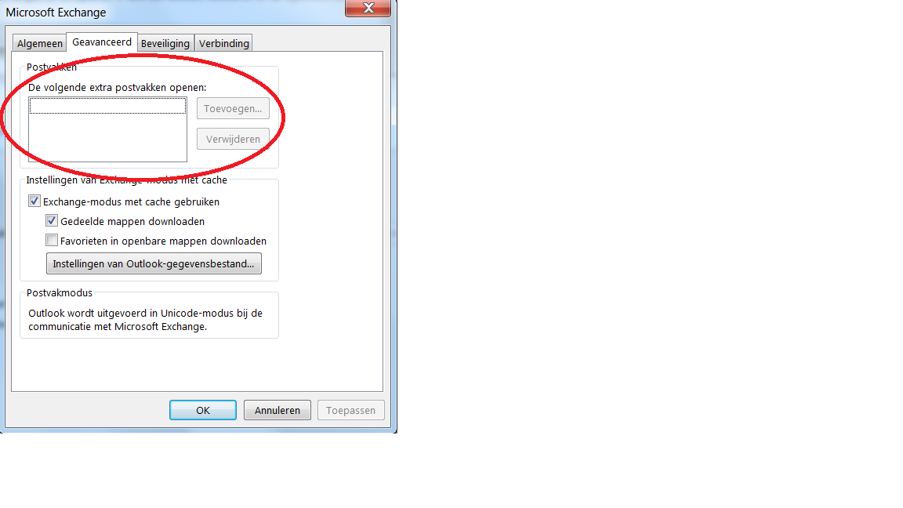
Stap 6:

Wanneer u vervolgens op toevoegen drukt, moet u hier de naam van de functionele mailbox invoeren.
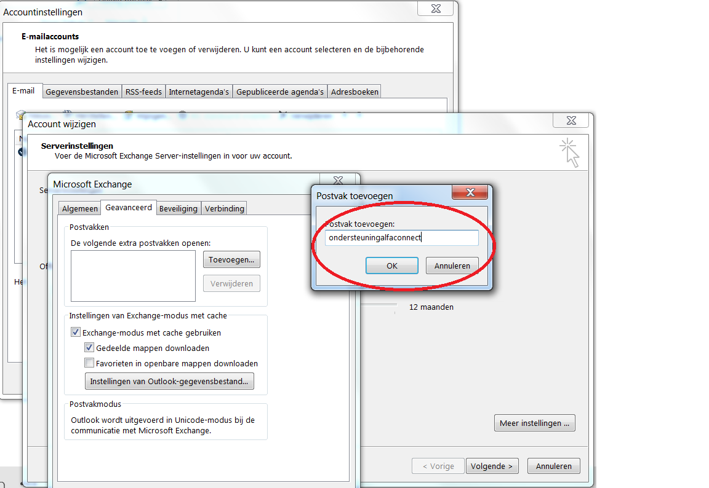

Stap 7:
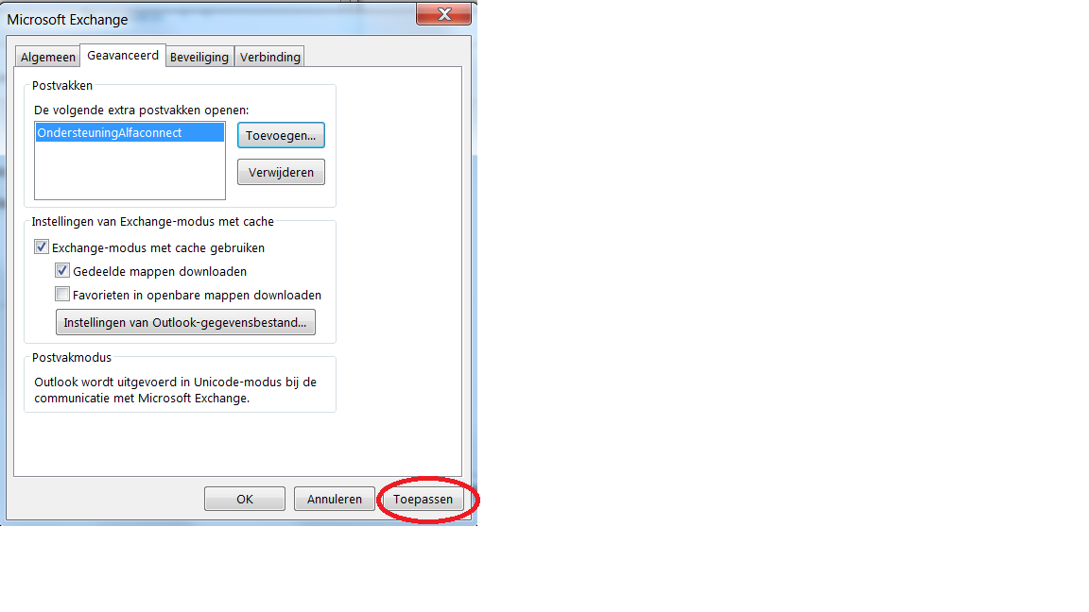
Wanneer u op ‘ok’ heeft gedrukt dient u op ‘toepassen’ te drukken.
Stap 8:
Nadat u dit heeft gedaan moet u op ‘ok’ drukken waarna u op ‘annuleren’ drukt.
Hierna moet u Outlook opnieuw opstarten. Wanneer dit is gedaan kunt u weer gebruik maken van uw functionele mailbox.

